Министерство профессионального образования

и занятости населения Приморского края

краевое государственное автономное профессиональное образовательное учреждение

«Владивостокский судостроительный колледж»

Задачи линейного программирования: формализация, геометрический метод и решение в Microsoft Excel
Практическая работа по предмету
«МДК 02.03 Математическое моделирование»

Преподаватель
_____________А.Ю. Колмогоров
Студент гр. 14-134-П
_____________ Р.М. Заляутдинов

2026

1. ЦЕЛЬ РАБОТЫ И ПОСТАНОВКА ЗАДАЧИ
Цель работы — освоить формализацию задач линейного программирования, приведение к канонической форме, геометрическое решение задачи с двумя переменными, построение модели в Microsoft Excel и анализ результатов «Поиска решения».
В демонстрационной производственной задаче цех выпускает два изделия: корпуса и кронштейны. Прибыль от одного корпуса составляет 300 руб., от одного кронштейна — 200 руб. Для выпуска используются фрезерные и токарные станко-часы. Запасы ресурсов за месяц равны 400 и 360 часов соответственно.

1.1. Математическая модель
Обозначим x₁ — количество корпусов, x₂ — количество кронштейнов. Необходимо определить план выпуска, максимизирующий суммарную прибыль при ограниченных ресурсах.
W = 300x₁ + 200x₂ → max
4x₁ + 2x₂ ≤ 400
2x₁ + 3x₂ ≤ 360
x₁, x₂ ≥ 0
Первое ограничение описывает запас фрезерных часов, второе — запас токарных часов. Условия неотрицательности означают, что объёмы выпуска не могут быть отрицательными.

2. ЗАДАНИЕ 1. СВЕДЕНИЕ ЗАДАЧ К КАНОНИЧЕСКОЙ ФОРМЕ

2.1. Задача а)
Исходная задача: W = 5x₁ + 4x₂ → min; 2x₁ + 3x₂ ≥ 12; x₁ + x₂ ≤ 5; x₁, x₂ ≥ 0. Для единой формы максимизации заменим W на W′ = −W. Для ограничения «≥» вводится избыточная переменная x₃, а для «≤» — добавочная переменная x₄. Так как у первой строки после введения x₃ нет естественной базисной переменной с коэффициентом +1, для первоначального базиса вводится искусственная переменная x₅; она нужна только для начального этапа симплекс-метода и не относится к исходной модели.
W′ = −5x₁ − 4x₂ → max
2x₁ + 3x₂ − x₃ + x₅ = 12
x₁ + x₂ + x₄ = 5; x₁, x₂, x₃, x₄, x₅ ≥ 0
Начальный базис: {x₅, x₄}. Начальный допустимый план расширенной задачи: (x₁, x₂, x₃, x₄, x₅) = (0, 0, 0, 5, 12), W′ = 0. Искусственная переменная должна быть исключена при завершении вспомогательного этапа; этот начальный план не является оптимальным решением исходной задачи.

2.2. Задача б)
Исходная задача: W = x₁ − 2x₂ → max; x₁ + x₂ = 8; x₁ − x₂ ≤ 2; x₂ ≥ 0, при этом x₁ — свободная переменная. Свободную переменную заменим разностью двух неотрицательных переменных: x₁ = u − v, u ≥ 0, v ≥ 0. К неравенству «≤» добавим переменную остатка x₃.
W = u − v − 2x₂ → max
u − v + x₂ = 8
u − v − x₂ + x₃ = 2
Все переменные u, v, x₂, x₃ неотрицательны. В качестве начального базиса можно выбрать {x₂, x₃}: при u = v = 0 получаем x₂ = 8, x₃ = 10. Начальный опорный план (u, v, x₂, x₃) = (0, 0, 8, 10), W = −16; исходная свободная переменная при этом равна x₁ = u − v = 0.

2.3. Задача в) — демонстрационная производственная задача
Для каждого ограничения «≤» введём переменную остатка ресурса: x₃ — остаток фрезерных часов, x₄ — остаток токарных часов.
W = 300x₁ + 200x₂ → max
4x₁ + 2x₂ + x₃ = 400
2x₁ + 3x₂ + x₄ = 360
x₁, x₂, x₃, x₄ ≥ 0
Начальный базис: {x₃, x₄}. При x₁ = x₂ = 0 получаем x₃ = 400, x₄ = 360. Начальный план — (0; 0; 400; 360), значение целевой функции W = 0. Добавочные переменные показывают неиспользованный остаток каждого ресурса.

3. ЗАДАНИЕ 2. ГЕОМЕТРИЧЕСКОЕ РЕШЕНИЕ
Заменим ограничения граничными равенствами. Прямая 4x₁ + 2x₂ = 400 пересекает оси в точках (100; 0) и (0; 200). Прямая 2x₁ + 3x₂ = 360 проходит через (180; 0) и (0; 120). Область допустимых решений — пересечение полуплоскостей, содержащих начало координат, с первым квадрантом.
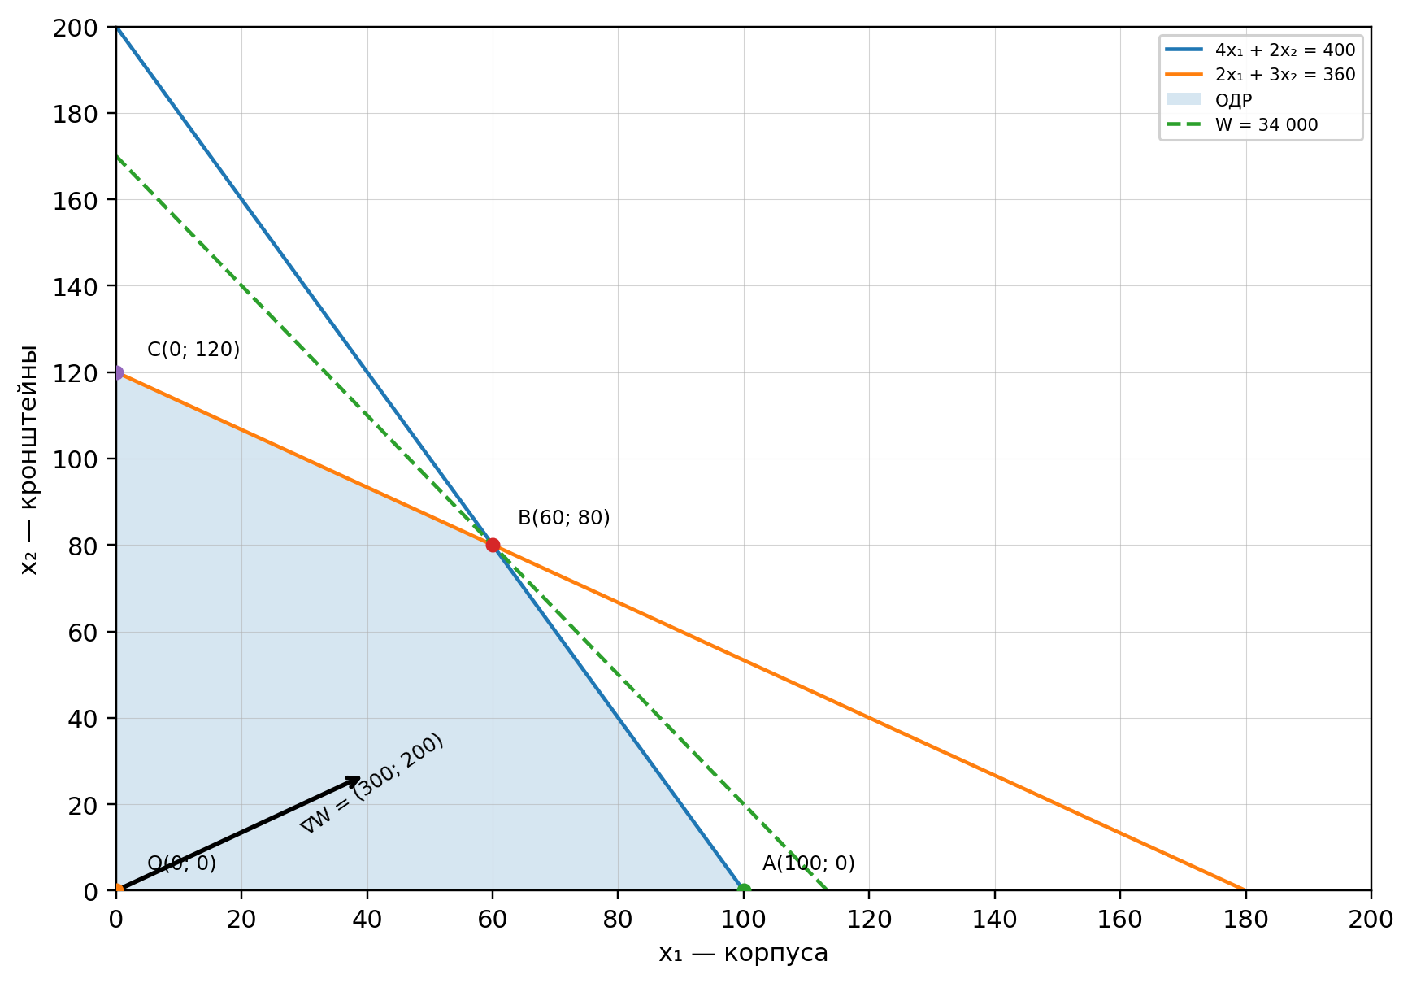
Рисунок 1 — Область допустимых решений и линия уровня целевой функции
Найдём пересечение граничных прямых:
4x₁ + 2x₂ = 400 ⇒ 2x₁ + x₂ = 200
2x₁ + 3x₂ = 360
Вычитая первое преобразованное уравнение из второго, получаем 2x₂ = 160, то есть x₂ = 80. Тогда 2x₁ + 80 = 200, откуда x₁ = 60. Следовательно, точка пересечения B(60; 80).
Таблица 1 — Значения целевой функции в вершинах ОДР
Вершина | Координаты (x₁; x₂) | W = 300x₁ + 200x₂, руб.
O | (0; 0) | 0
A | (100; 0) | 30 000
B | (60; 80) | 34 000
C | (0; 120) | 24 000

Максимальное значение достигается в вершине B. Оптимальный план: x₁ = 60 корпусов и x₂ = 80 кронштейнов в месяц; максимальная прибыль W* = 34 000 руб.
Проверка ограничений: 4·60 + 2·80 = 240 + 160 = 400; 2·60 + 3·80 = 120 + 240 = 360. Оба ресурса используются полностью, поэтому x₃ = x₄ = 0.

4. ЗАДАНИЯ 3–5. МОДЕЛЬ В EXCEL И «ПОИСК РЕШЕНИЯ»
Для переноса модели в Excel коэффициенты записываются в отдельные ячейки, а расход ресурсов и целевая функция рассчитываются формулами. Такое оформление позволяет менять исходные параметры без переписывания формул.
Таблица 2 — Структура листа модели
Ячейка | Содержимое после решения / формула | Назначение
A2 | Корпуса (x₁) | Подпись переменной
B2 | 60 | Изменяемая ячейка x₁
A3 | Кронштейны (x₂) | Подпись переменной
B3 | 80 | Изменяемая ячейка x₂
C2 | 300 | Прибыль с единицы изделия x₁
C3 | 200 | Прибыль с единицы изделия x₂
B5 | =B2*C2+B3*C3 → 34 000 | Целевая функция
B8, C8, D8 | 4; 2; 400 | Коэффициенты и запас фрезерных часов
E8 | =B8*$B$2+C8*$B$3 → 400 | Фактический расход фрезерных часов
F8 | =D8-E8 → 0 | Остаток фрезерных часов
B9, C9, D9 | 2; 3; 360 | Коэффициенты и запас токарных часов
E9 | =B9*$B$2+C9*$B$3 → 360 | Фактический расход токарных часов
F9 | =D9-E9 → 0 | Остаток токарных часов

При нулевых значениях B2 и B3 ячейка B5 должна показывать 0, расход E8 и E9 — 0, а остатки F8 и F9 — 400 и 360. После решения оптимальные значения B2 = 60, B3 = 80, B5 = 34 000, F8 = 0 и F9 = 0.

4.1. Настройка надстройки
В Excel нужно включить надстройку «Поиск решения» через Файл → Параметры → Надстройки → Надстройки Excel → Перейти, после чего отметить «Поиск решения». На вкладке «Данные» открывается соответствующий диалог. Ниже приведены параметры, которые необходимо указать для воспроизведения расчёта.
Параметр «Поиска решения» | Значение
Установить целевую ячейку | =$B$5
Оптимизация | Максимум
Изменяя ячейки переменных | $B$2:$B$3
Ограничение 1 | $E$8 <= $D$8
Ограничение 2 | $E$9 <= $D$9
Неотрицательность | B2 ≥ 0; B3 ≥ 0 (либо флажок неотрицательных переменных)
Метод решения | Симплекс-метод для линейных задач

После задания параметров выбирается симплекс-метод для линейных задач и нажимается «Найти решение». В окне результатов сохраняется найденный план. Для полного подтверждения в Excel также следует сформировать отчёты «Результаты», «Устойчивость» и «Пределы».
В приложении А приведены изображения листов рабочей книги: модели, проверки вершин, параметров Solver и анализа чувствительности. Изображение листа «Настройка Solver» показывает значения для ввода в диалог, а не сам диалог надстройки.

5. ЗАДАНИЕ 6. АНАЛИЗ УСТОЙЧИВОСТИ
Поскольку в оптимуме оба ограничения активны и обе переменные положительны, теневые цены y₁ и y₂ определяются из системы двойственных равенств:
4y₁ + 2y₂ = 300; 2y₁ + 3y₂ = 200
Решение системы: y₁ = 62,5 руб. за дополнительный фрезерный станко-час и y₂ = 25 руб. за дополнительный токарный станко-час. В пределах допустимого изменения запасов, при котором сохраняется текущий базис, увеличение ресурса на одну единицу повышает максимальную прибыль на соответствующую теневую цену.
Проверим соотношение двойственности:
400·62,5 + 360·25 = 25 000 + 9 000 = 34 000 руб.
Полученная сумма совпадает с оптимальной прибылью. Если увеличить запас фрезерного времени с 400 до 410 часов и сохраняется текущий базис, ожидаемое изменение прибыли составляет 10·62,5 = 625 руб., а новая прибыль — 34 625 руб. Важно: указанное в исходном документе значение 34 062,5 руб. для увеличения на 10 часов не согласуется с теневой ценой 62,5; арифметически верный пересчёт — 34 625 руб. Это следует проверить запуском Solver.

6. ЗАДАНИЕ 7. ИССЛЕДОВАНИЕ ЧУВСТВИТЕЛЬНОСТИ
В таблице приведены пересчёты базовой модели при поочерёдном изменении одного параметра. Для изменений коэффициента прибыли c₁ обе ресурсные границы остаются активными, а план (60; 80) сохраняется. При изменении правой части одного ограничения пересчитываются координаты пересечения двух граничных прямых.
Таблица 3 — Чувствительность к коэффициенту прибыли c₁
c₁, руб. | x₁ | x₂ | W, руб. | y₁ | y₂
260 | 60 | 80 | 31 600 | 47,5 | 35,0
280 | 60 | 80 | 32 800 | 55,0 | 30,0
300 | 60 | 80 | 34 000 | 62,5 | 25,0
320 | 60 | 80 | 35 200 | 70,0 | 20,0
340 | 60 | 80 | 36 400 | 77,5 | 15,0

Таблица 4 — Чувствительность к запасам ресурсов
Изменяемый параметр | x₁ | x₂ | W, руб. | Теневая цена 1 | Теневая цена 2
b₁ = 380 | 52.5 | 85 | 32 750 | 62,5 | 25
b₁ = 400 | 60 | 80 | 34 000 | 62,5 | 25
b₁ = 420 | 67.5 | 75 | 35 250 | 62,5 | 25
b₁ = 440 | 75 | 70 | 36 500 | 62,5 | 25
b₁ = 460 | 82.5 | 65 | 37 750 | 62,5 | 25
b₂ = 320 | 70 | 60 | 33 000 | 62,5 | 25
b₂ = 360 | 60 | 80 | 34 000 | 62,5 | 25
b₂ = 400 | 50 | 100 | 35 000 | 62,5 | 25

Вывод по чувствительности: при изменениях, показанных в таблицах, обе переменные остаются положительными, оба ресурсных ограничения активны, а базис не меняется. Поэтому теневые цены остаются равны 62,5 и 25 руб. В рабочей книге Excel нужно повторить каждый пересчёт и сопоставить значения с диапазонами «Допустимое увеличение» и «Допустимое уменьшение» в отчёте об устойчивости.

7. ЗАДАНИЕ 8. СРАВНЕНИЕ МЕТОДОВ
Таблица 5 — Сравнение методов решения
Критерий | Геометрический метод | Симплекс-метод (ручной) | Excel «Поиск решения»
Число переменных | Только 2 | Любое | Любое (до 200)
Трудозатраты | 10–15 мин | 15–20 мин | 2–3 мин
Точность | Высокая (аналитическая) | Высокая | Высокая
Анализ устойчивости | Невозможен | Через двойственные оценки | Встроенный отчёт
Размерность задачи | Малая | Средняя (до 10 переменных) | Большая (до 200)
Обучающая ценность | Наглядность, интуиция | Понимание алгоритма | Практическое применение
Риск ошибок | Высокий (чертёж) | Высокий (вычисления) | Низкий (автоматизация)
Возможность автоматизации | Нет | Программируется | Встроенная

8. ЗАКЛЮЧЕНИЕ
В ходе работы была построена математическая модель производственной задачи, выполнено приведение к канонической форме и найден оптимальный план геометрическим методом. Максимальная прибыль равна 34 000 руб. при выпуске 60 корпусов и 80 кронштейнов. В модели Excel целевая функция, переменные, ограничения и остатки ресурсов рассчитываются через отдельные ячейки; для решения линейной задачи применяется симплекс-метод надстройки «Поиск решения».
Результат геометрического метода подтверждается расчётами двойственных оценок: 62,5 руб. для фрезерного часа и 25 руб. для токарного часа. Исследование чувствительности показывает, как изменения прибыли изделий и запасов ресурсов влияют на значение целевой функции. Автоматизированный результат необходимо проверять подстановкой в ограничения и контрольными вычислениями.

ПРИЛОЖЕНИЕ А
Иллюстрации рабочей книги Excel
На изображениях показаны листы подготовленной рабочей книги: основная модель после контрольного решения, проверка вершин области допустимых решений, параметры для ввода в надстройку «Поиск решения» и таблица исследования чувствительности. Лист настройки содержит точные значения параметров, но не является снимком самого диалогового окна Excel.
Рисунок А.1 — Лист «Модель» после контрольного решения
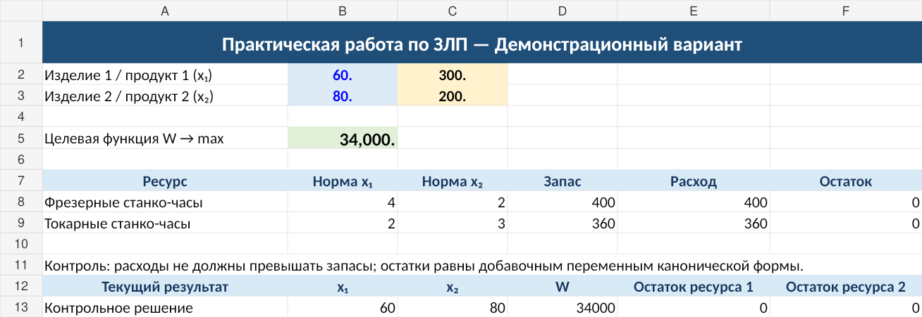
Рисунок А.2 — Проверка вершин области допустимых решений
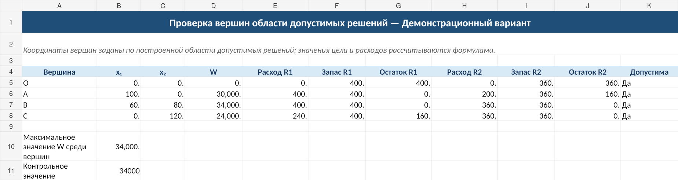

Рисунок А.3 — Параметры надстройки «Поиск решения» для ввода в Excel
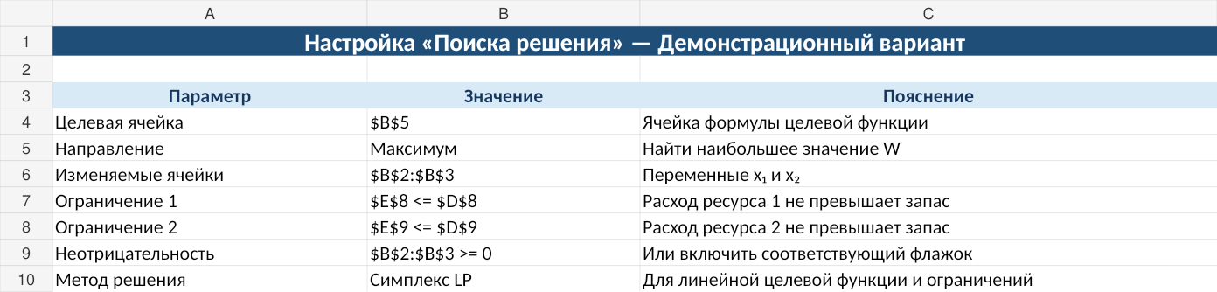
Рисунок А.4 — Таблица исследования чувствительности
